PHÒNG CHỐNG SỐT XUẤT HUYẾT DENGUE

MỘT HƯỚNG ĐI MỚI NHIỀU TRIỂN VỌNG

https://vncdc.gov.vn/su-dung-muoi-aedes-aegypti-mang-vi-khuan-wolbachia-trong-phong-chong-sot-xuat-huyet-mot-huong-di-moi-nhieu-trien-vong-nd14662.html - Ngày 07/09/2017

Bài 1: Sử dụng muỗi Aedes aegypti mang vi khuẩn Wolbachia trong phòng chống Sốt xuất huyết Dengue

Bệnh sốt xuất huyết Dengue (SXHD) hiện nay đang là vấn đề y tế công cộng mang tính toàn cầu và được Tổ chức y tế thế giới (WHO) đánh giá là một trong những bệnh do véc tơ truyền quan trọng nhất. Bệnh lưu hành ở hơn 100 quốc gia với hàng trăm triệu ca mắc hàng năm. Tại Việt Nam, bệnh SXHD cũng đang là vấn đề y tế công cộng rất lớn. Bệnh gây dịch ở cả 4 khu vực Bắc, Trung, Nam, Tây Nguyên với số mắc hàng năm lên tới vài chục nghìn trường hợp. Đặc biệt năm 2017, dịch SXHD đã bùng phát ở nhiều tỉnh, thành và kéo dài trong nhiều tháng với tổng số ca mắc cao hơn nhiều so với năm trước.
Bệnh SXH được lây truyền qua muỗi vằn Aedes aegypti, là loại muỗi hiện đang lưu hành ở hầu hết các tỉnh/thành phố ở Việt Nam, và hiện nay công tác phòng chống dịch gặp rất nhiều khó khăn vì chưa có vắc xin phòng bệnh cũng như chưa có thuốc điều trị đặc hiệu. Biện pháp phòng chống chủ yếu là dựa vào kiểm soát muỗi truyền bệnh. Để góp phần đạt hiệu quả cao hơn trong phòng chống muỗi truyền bệnh, nhiều biện pháp khác nhau đang được nghiên cứu, đánh giá. Một trong những biện pháp có nhiều triển vọng đã được thực hiện thí điểm tại đảo Trí Nguyên, TP Nha Trang, tỉnh Khánh Hòa là nhân nuôi muỗi vằn của địa phương để chúng mang vi khuẩn Wolbachia rồi thả vào môi trường.
Wolbachia là loại vi khuẩn tự nhiên, có trong tế bào của khoảng 60% loài côn trùng sống gần gũi xung quanh con người như ruồi giấm, châu chấu, bướm, chuồn chuồn,… và cả một số loài muỗi thường đốt người (nhưng muỗi vằn truyền bệnh SXH thì lại không có vi khuẩn này). Qua nhiều năm nghiên cứu, các nhà khoa học trên thế giới đã thành công trong việc cấy vi khuẩn Wolbachia vào muỗi vằn và chứng minh được rằng trong cơ thể muỗi chúng có khả năng ức chế sự phát triển của vi rút Dengue (gây bệnh SXHD), vi rút Zika và một số loại vi rút khác truyền qua muỗi, từ đó làm giảm nguy cơ lây truyền vi rút gây bệnh sang người.
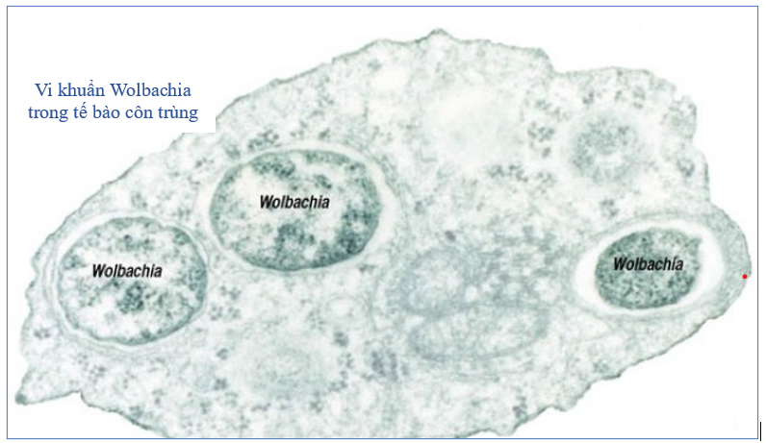
Một đặc điểm rất có ích là vi khuẩn Wolbachia được muỗi cái truyền qua trứng sang thế hệ sau, trong khi muỗi đực mang Wolbachia nếu cặp đôi với muỗi cái tự nhiên thì sẽ sinh ra trứng “ung”, do đó duy trì hiệu quả lâu dài nhờ quá trình cặp đôi, sinh sản tự nhiên, mà không làm tăng số lượng muỗi ở cộng đồng. Đáng lưu ý, muỗi mang vi khuẩn Wolbachia hoàn toàn không phải là muỗi biến đổi gen vì không có bất cứ sự can thiệp nào vào gen của muỗi. Vi khuẩn Wolbachia sống cộng sinh trong tế bào muỗi và duy trì ổn định qua các thế hệ một cách tự nhiên.
Phương pháp này có triển vọng mang lại lợi ích to lớn, giúp khống chế một cách chủ động, lâu dài bệnh SXHD và Zika. Việc thả muỗi ở thực địa (trong cộng đồng dân cư) đã được triển khai ở Úc (từ 2011), Việt Nam (2013), Indonesia, Brazil và Colombia (2014). Kết quả đạt được ở các nước đều cho thấy đây là một phương pháp an toàn, muỗi mang Wolbachia không gây ra bất cứ vấn đề gì về sức khoẻ con người hay môi trường sinh thái. Hiệu quả khống chế sự lan truyền của bệnh SXHD trên thực địa hẹp đã thấy rõ trong nhiều năm qua. Úc, Indonesia đã triển khai trên diện rộng ở một số thành phố và gần đây là Brazil đã triển khai thả muỗi Wolbachia ở thủ đô Rio de Janeiro để bảo vệ người dân khỏi SXHD và Zika. Ấn Độ, Sri Lanka và một số quốc đảo ở Thái Bình Dương cũng bắt đầu tham gia chương trình. (http://eliminatedengue.com/program).
Tại Việt Nam, nhóm nghiên cứu của Viện Vệ sinh Dịch tễ Trung ương đã cùng các nhà khoa học Australia nhân nuôi thành công dòng muỗi Aedes aegypti của địa phương mang vi khuẩn Wolbachia (muỗi được bắt từ đảo Trí Nguyên). Trên cơ sở khoa học và thực tiễn thu được qua các giai đoạn nghiên cứu từ năm 2006-2011 và đặc biệt qua đánh giá của các hội đồng khoa học về tính an toàn của phương pháp này, muỗi vằn Aedes aegypti mang vi khuẩn Wolbachia đã được sử dụng tại các hộ gia đình trên đảo Trí Nguyên trong hai đợt, tháng 4-9/2013 và tháng 5-11/2014. Kết quả giám sát dịch tễ các năm gần đây cho thấy trong khi số ca mắc SXH ở thành phố Nha Trang và tỉnh Khánh Hoà đều ở mức rất cao, thì riêng ở đảo Trí Nguyên từ khi kết thúc thả muỗi Wolbachia năm 2014 đến nay chưa xảy ra bất cứ ổ dịch sốt xuất huyết tập trung nào. Vào tháng 8/2016, kết quả nghiên cứu thí điểm ứng dụng muỗi mang vi khuẩn Wolbachia trên đảo Trí Nguyên đã được Bộ Y tế nghiệm thu về các mặt tính an toàn, khả năng ức chế vi rút Dengue của muỗi Wolbachia và sự ủng hộ của cộng đồng. Hiện nay Dự án Hướng tới loại trừ sốt xuất huyết tại Việt Nam đang xin phép các cấp có thẩm quyền để triển khai bước tiếp theo là thí điểm thả muỗi Wolbachia trên một khu vực thực địa hẹp ở thành phố Nha Trang đất liền, dự kiến từ cuối năm 2017. (Xem thêm thông tin tại: http://loaitrusotxuathuyet.vn).
Ngày 15/8/2017, lãnh đạo Bộ Y tế và đại diện một số Viện nghiên cứu đã có buổi làm việc cùng Giáo sư Scott O’Neil (Đại học Monash, Úc), Giám đốc Chương trình Loại trừ sốt xuất huyết toàn cầu để bàn kế hoạch triển khai mở rộng thí điểm ứng dụng muỗi Wolbachia để phòng SXH ở một số địa phương khu vực phía Nam của Việt Nam trong những năm tới.
Ban biên tập Trang thông tin điện tử - Cục Y tế dự phòng, Bộ Y tế
(Nguồn: Dự án Hướng tới loại trừ sốt xuất huyết tại Việt Nam)
******

http://baoapbac.vn/suc-khoe-y-te/202308/ket-thuc-du-an-tha-muoi-van-mang-vi-khuan-wolbachia-tai-tien-giang-987113/. Ngày 10/8/2023

Bài 2: Kết thúc Dự án Thả muỗi vằn mang vi khuẩn Wolbachia tại Tiền Giang
(ABO) Ngày 10-8, Viện Pasteur TP. Hồ Chí Minh phối hợp với Sở Y tế tỉnh Tiền Giang tổ chức Hội nghị tổng kết Dự án Wolbachia khu vực phía Nam tại Tiền Giang từ nguồn tài trợ của Chương trình Muỗi thế giới (WMP) và Tổ chức Action on Poverty tại Việt Nam. Phát biểu tại hội nghị, PGS.TS. Nguyễn Vũ Trung, Viện trưởng Viện Pasteur TP. Hồ Chí Minh cho biết: Trong vòng 30 tuần, từ tháng 3-2022 đến tháng 10-2022, Dự án Thả muỗi vằn mang vi khuẩn Wolbachia ở 2 khu vực có nguy cơ cao về sốt xuất huyết Dengue. Theo đó, dự án đã thả muỗi trên tổng diện tích 36 km² với số dân 261.000 người ở 13 phường trung tâm của 2 thành phố, gồm: 5 phường ở TP. Thủ Dầu Một, tỉnh Bình Dương và 8 phường ở TP. Mỹ Tho, tỉnh Tiền Giang. Quần thể muỗi mang Wolbachia đang phát triển để thiết lập ổn định. Các hoạt động theo dõi kết quả dự án sẽ tiếp tục triển khai trong năm 2024 và 2025 để khẳng định việc thiết lập quần thể muỗi mang Wolbachia và các tác động về y tế cộng đồng.
Theo PGS.TS. Nguyễn Vũ Trung, Viện trưởng Viện Pasteur TP. Hồ Chí Minh, vi khuẩn Wolbachia trong muỗi Aedes aegypti (muỗi vằn) sẽ làm giảm khả năng lan truyền các vi rút gây bệnh sang người, làm giảm nguy cơ xảy ra dịch SXHD, Zika, Chikungunya và sốt vàng. Khi muỗi mang Wolbachia được thả ra môi trường, chúng sẽ giao phối với muỗi trong tự nhiên. Theo thời gian, ở khu vực thả muỗi, tỷ lệ muỗi mang Wolbachia tăng dần và đạt tỷ lệ cao mà không cần phải thả thêm.
Tại TP. Mỹ Tho, tỉnh Tiền Giang, với sự hỗ trợ về kỹ thuật của WMP, Viện Pasteur TP. Hồ Chí Minh đã phối hợp cùng Trung tâm Kiểm soát bệnh tật tỉnh Tiền Giang tiến hành thí điểm phương pháp Wolbachia. Đến nay, quần thể muỗi mang Wolbachia đang phát triển để thiết lập ổn định. Lượng muỗi vằn mang Wolbachia sẽ tăng dần trong quần thể, sau đó duy trì ổn định mà không cần thả thêm.
Báo cáo tại hội nghị, qua khảo sát của Dự án Thả muỗi vằn mang vi khuẩn Wolbachia ghi nhận số ca mắc SXH 7 tháng đầu năm 2023 ở TP. Mỹ Tho có xu hướng giảm dần so với các huyện, thị khác trong tỉnh Tiền Giang so với cùng kỳ năm 2022. 16/17 phường, xã của TP. Mỹ Tho có số ca mắc SXHD giảm, kể cả trong và ngoài dự án. Kết quả này được tiếp tục theo dõi để đánh giá hiệu quả của dự án.
Theo đại diện WMP, phương pháp Wolbachia của WMP sử dụng một loại vi khuẩn có sẵn trong tự nhiên tên là Wolbachia để giảm khả năng lây truyền các vi rút gây bệnh từ muỗi sang người như vi rút Dengue, Zika, Chikungunya và sốt vàng. Phương pháp Wolbachia của WMP có thể bảo vệ các cộng đồng khỏi các bệnh do muỗi truyền mà không gây bất kỳ rủi ro nào cho hệ sinh thái tự nhiên và sức khỏe con người.
Các bằng chứng khoa học nhất quán từ thử nghiệm đối chứng ngẫu nhiên theo cụm tại Indonesia và triển khai thả muỗi không ngẫu nhiên tại Australia, châu Á, và châu Mỹ cho thấy phương pháp Wolbachia giúp giảm tỷ lệ mới mắc SXHD đáng kể và bền vững.
Phát biểu tại hội nghị, Bác sĩ chuyên khoa 2 Nguyễn Hữu Diệp, Phó Giám đốc Sở Y tế tỉnh Tiền Giang cho biết, với kết quả của nhóm nghiên cứu và các ý kiến đóng góp của các đại biểu tham dự hội nghị, ngành Y tế Tiền Giang tiếp tục phối hợp với Viện Pasteur TP. Hồ Chí Minh duy trì các hoạt động, nghiên cứu mở rộng địa bàn thả muỗi nhằm mục tiêu kiểm soát bệnh SXHD bằng phương pháp thiết lập quần thể muỗi Aedes aegypti mang Wolbachia khi được Bộ Y tế khuyến cáo, bổ sung vào các phương pháp phòng, chống SXHD hiện nay.
Việc tham gia và triển khai Dự án Thả muỗi vằn mang vi khuẩn Wolbachia tại TP. Mỹ Tho có ý nghĩa quan trọng trong việc kiểm soát sự lây truyền của muỗi vằn để phòng bệnh SXHD, nhằm bảo vệ sức khỏe cho người dân Tiền Giang. Chính quyền TP. Mỹ Tho, tỉnh Tiền Giang và người dân rất kỳ vọng kết quả của Dự án Thả muỗi vằn mang vi khuẩn Wolbachia trên địa bàn 8 phường ở TP. Mỹ Tho sẽ kiểm soát hiệu quả bệnh SXH; đồng thời, sẽ được nhân rộng tại các phường, xã của TP. Mỹ Tho cũng như trên địa bàn toàn tỉnh Tiền Giang trong thời gian tới.
Theo Viện Pasteur TP. Hồ Chí Minh, kết thúc Dự án Wolbachia khu vực phía Nam tại Tiền Giang, các hoạt động theo dõi kết quả dự án sẽ tiếp tục triển khai trong các năm tiếp theo để khẳng định việc thiết lập quần thể muỗi mang Wolbachia và các tác động về y tế cộng đồng.
https://baobinhduong.vn/tha-muoi-mang-wolbachia-keo-giam-ca-mac-sot-xuat-huyet-a303365.html. Ngày 16/8/2023

Bài 3: Thả muỗi mang Wolbachia: Kéo giảm ca mắc sốt xuất huyết
Dự án Wolbachia khu vực phía Nam đã hoàn thành giai đoạn thả muỗi, trong đó có 5 phường của TP.Thủ Dầu Một bước sang giai đoạn theo dõi quần thể muỗi vằn mang vi khuẩn Wolbachia và tỷ lệ mắc bệnh sốt xuất huyết Dengue. Dự án cũng cần thời gian để đánh giá tác động lâu dài về y tế cộng đồng.
1. Số ca mắc SXH tại TP.Thủ Dầu Một giảm:
Trong hơn 7 tháng vừa qua, TP.Thủ Dầu Một ghi nhận 189 ca mắc SXHD, giảm 85% so với cùng kỳ năm 2022 (cùng kỳ năm 2022 ghi nhận 1.290 ca). Đặc biệt, tại các phường đang triển khai dự án Wolbachia khu vực phía Nam, như: phường Phú Cường giảm 90% số ca mắc, phường Phú Hòa giảm 86%, phường Phú Lợi giảm 89%, phường Hiệp Thành giảm 86% và phường Chánh Nghĩa giảm 94 % so với cùng kỳ năm 2022.
Bác sĩ Trần Văn Chung, Phó Giám đốc Trung tâm Kiểm soát bệnh tật tỉnh, cho biết: “Hiện dự án Wolbachia khu vực phía Nam đã hoàn thành giai đoạn thả muỗi tại 5 phường của TP.Thủ Dầu Một, bước sang giai đoạn theo dõi quần thể muỗi vằn mang Wolbachia và tỷ lệ SXHD cộng đồng. Kết quả giám sát muỗi tháng 7-2023 cho thấy tỷ lệ quần thể muỗi mang Wobachia chiếm khoảng 65%. Dịch bệnh SXH đã giảm nhiều, chưa ghi nhận ca tử vong trong năm 2023 trên địa bàn tỉnh nói chung và TP.Thủ Dầu Một nói riêng” .
Nói về phương pháp thả muỗi mang Wolbachia, bác sĩ Trần Văn Chung nhấn mạnh, từ trước đến nay chúng ta có nhiều biện pháp phòng chống SXHD và Tổ chức Y tế thế giới (WHO) đã công bố, khẳng định vai trò quan trọng của phương pháp Wolbachia nhằm giảm thiểu sự lây truyền của SXHD. Hiện ở khu vực thả muỗi đang cho thấy số lượng ca bệnh báo cáo ít hơn trước đây. Dự án nào cũng cần thời gian để đánh giá tác động lâu dài. Thời gian qua, tỉnh luôn quan tâm đến công tác phòng chống bệnh SXHD và nội dung này đứng vị trí thứ nhất trong ngân sách phòng, chống bệnh của địa phương. Phương pháp Wolbachia đã và đang được áp dụng, triển khai ở 13 quốc gia, trong đó bao gồm cả triển khai diện rộng như Indonesia, Brazil và Colombia.
Quá trình triển khai dự án tại TP.Thủ Dầu Một ghi nhận 98,9% đại diện hộ gia đình được khảo sát và 100% nhóm tham vấn cộng đồng của thành phố tham gia buổi họp nhóm đã đồng thuận thả muỗi vằn mang vi khuẩn Wolbachia phòng chống SXHD.
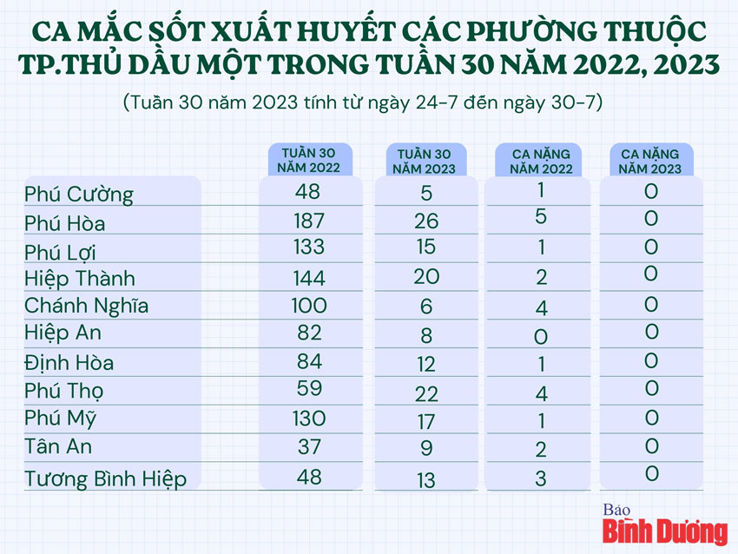
2. Quần thể muỗi mang Wolbachia đang được thiết lập, ổn định:
Thông tin về dự án Wolbachia khu vực phía Nam, PGS.TS Nguyễn Vũ Trung, Viện trưởng Viện Pasteur TP.Hồ Chí Minh, cho biết thông qua sự hỗ trợ kỹ thuật của Chương trình Muỗi Thế giới, Viện Pasteur TP.Hồ Chí Minh đã phối hợp cùng Trung tâm Kiểm soát bệnh tật tỉnh Bình Dương, Tiền Giang và Tổ chức Action on Poverty (AOP) tại Việt Nam tiến hành thí điểm phương pháp Wolbachia tại 5 phường của TP.Thủ Dầu Một (Phú Cường, Phú Hòa, Phú Lợi, Hiệp Thành và Chánh Nghĩa) và TP.Mỹ Tho (tỉnh Tiền Giang). “Trong thời gian 30 tuần, từ tháng 3 đến tháng 10-2022, dự án thả muỗi mang vi khuẩn Wolbachia tiến hành thực hiện ở 2 khu vực có nguy cơ cao về SXHD. Vi khuẩn Wolbachia trong muỗi Aedes aegypti (muỗi vằn) sẽ làm giảm khả năng lan truyền các vi rút gây bệnh sang người, giảm nguy cơ xảy ra dịch SXH Dengue, Zika, Chikungunya và sốt vàng. Khi muỗi mang vi khuẩn Wolbachia được thả ra môi trường, chúng sẽ giao phối với muỗi trong tự nhiên. Theo thời gian, ở khu vực thả muỗi, tỷ lệ muỗi mang vi khuẩn Wolbachia tăng dần, đạt tỷ lệ cao mà không cần phải thả thêm”, PGS.TS Nguyễn Vũ Trung nói.
Dự án đã thả muỗi mang vi khuẩn Wolbachia trên tổng diện tích 36km² với số dân 261.000 người ở 13 phường trung tâm của 2 thành phố (TP. Thủ Dầu Một và TP.Mỹ Tho). Kết quả cho thấy quần thể muỗi mang vi khuẩn Wolbachia đang phát triển để thiết lập ổn định. Các hoạt động theo dõi kết quả dự án sẽ tiếp tục triển khai trong năm 2024 và 2025 để khẳng định việc thiết lập quần thể muỗi mang vi khuẩn Wolbachia và các tác động về y tế cộng đồng. Tuy nhiên, số ca mắc được kỳ vọng sẽ giảm đáng kể khi mật độ muỗi mang vi khuẩn Wolbachia tăng lên.
ThS.BS Dương Lệ Quyên, đại diện Chương trình Muỗi Thế giới, cho biết: “Từ tháng 11-2022 đến tháng 7-2025, dự án triển khai các hoạt động theo dõi sau thả muỗi, bao gồm thu thập mẫu muỗi để theo dõi tỷ lệ muỗi mang vi khuẩn Wolbachia và sử dụng số liệu báo cáo SXH Dengue sẵn có của hai thành phố để theo dõi tỷ lệ mới mắc SXH Dengue. Wolbachia là một loài vi khuẩn tự nhiên có mặt trong khoảng 60% các loại côn trùng. Phương pháp này có thể bảo vệ cộng đồng khỏi các bệnh do muỗi truyền mà không gây bất kỳ rủi ro nào cho hệ sinh thái tự nhiên và sức khỏe con người”.

KHOA NỘI 2 – BỆNH VIỆN ĐA KHOA KHU VỰC PHÍA NAM
Sưu tầm và tổng hợp

